Министерство науки и высшего образования Российской Федерации
Пензенский государственный университет
Кафедра «Вычислительная техника»

ОТЧЕТ
по лабораторной работе №1
по дисциплине «Программирование на языке Java»
на тему: «Графические интерфейсы»

Выполнили студенты группы 22ВВП2:
Бормотов А.А.
Кочетков А.М.
Кузьмин Д.В.

Приняли:
Юрова О.В.
Карамышева Н.С.

Пенза 2025
Цель
Научиться разрабатывать приложения, обладающие графическим интерфейсом пользователя, с использованием библиотеки Swing.
Задание
Вычислить определенный интеграл функции в соответствии с вариантом задания (2 вариант) и разработать приложение, обладающее графическим интерфейсом с использованием языка Java и библиотеки Swing.
Порядок выполнения работы
- Для разработки программы использована система разработки NetBeans. После установки был создан проект javujavu и классы NewJFrame и Integral.
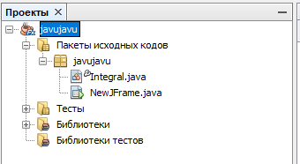
- Класс NewJFrame отвечает за графический интерфейс. В режиме Design был создан интерфейс.
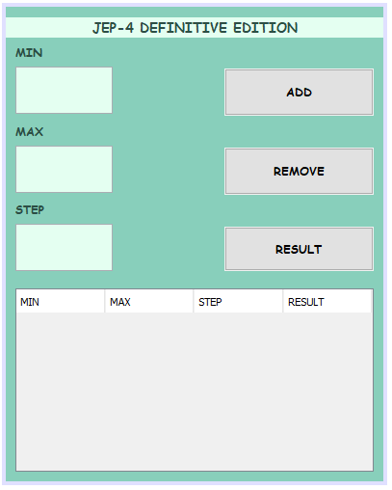
- Класс Integral отвечает за расчет интеграла от функции sin(x).
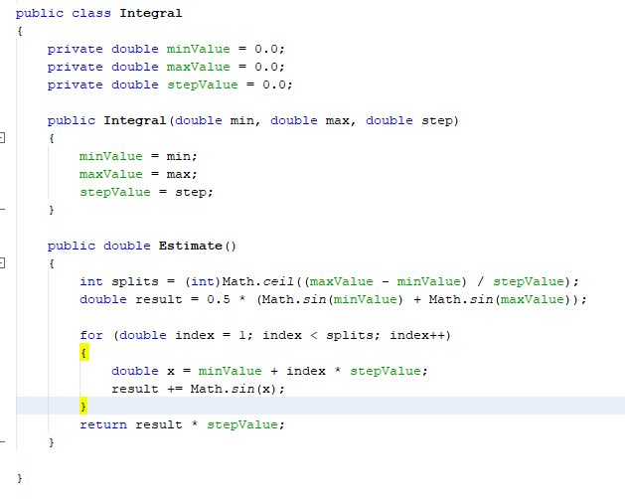
Результат работы программы
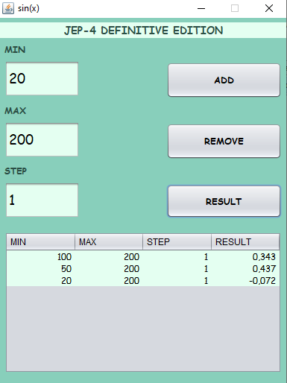
Вывод
В ходе выполнения лабораторной работы было разработано приложение, обладающее графическим интерфейсом пользователя, с использованием библиотеки Swing.

